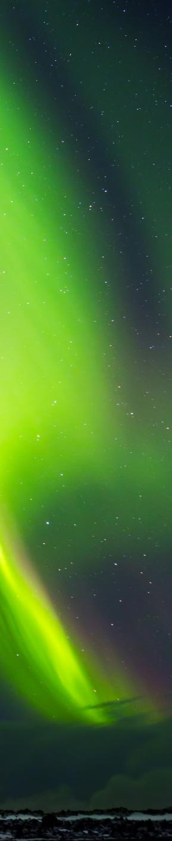
AURORAS BOREALES EN EL YUKÓN 2026
WHITEHORSE SS KLONDIKE NATIONAL HISTORIC SITE IMPRESIONANTES AURORAS BOREALES

DURACIÓN: 04 DÍAS
Salidas diarias del 15 de agosto al 12 de octubre de 2026

*Servicio en español*

ITINERARIO
DÍA 1 WHITEHORSE - IMPRESIONANTES AURORAS BOREALES
Recepción en el aeropuerto por un guía de habla hispana. Traslado a su hotel y orientación del viaje con su guía. Whitehorse es una ciudad pequeña y se puede explorar fácilmente a pie o en vehículo. Resto del día libre para visitar. Después de una relajada cena en Whitehorse (no incluida), saldrá de nuevo, esta vez a buscar las impresionantes auroras boreales (incluido). Relájese en la comodidad de nuestro centro o bajo el cielo estrellado junto a una rica fogata en nuestra ubicación hecha a la medida. Alojamiento.

DÍA 2 WHITEHORSE – TOUR DE CIUDAD - IMPRESIONANTES AURORAS BOREALES
Luego de descansar hasta tarde, lo pasaremos a buscar para tomar el Tour de la Ciudad de Whitehorse (Incluido). Whitehorse, la capital de Yukón, ofrece un encantador adentramiento a la historia del Norte. En este tour visitaremos SS Klondike National Historic Site, la iglesia Old Log Church y el Log Cabin Skyscraper. Aprende sobre la prehistoria en el Yukon Beringia Interpretative Center. Después de haber visitado estos sitios, Main Street es perfecta para caminar y hacer compras. En la tarde puede contratar actividades en canoa o de hicking. Por la noche saldremos a buscar las impresionantes auroras boreales (incluido). Relájese en la comodidad de nuestro centro o bajo el cielo estrellado junto a una rica fogata en nuestra ubicación hecha a la medida. Alojamiento.

DÍA 3 WHITEHORSE - IMPRESIONANTES AURORAS BOREALES
Día libre. Recomendamos la visita de día completo de Kluane National Park (no incluida). En este tour visitarás el majestuoso parque nacional Kluane, que desde 1979 fue declarado patrimonio de la humanidad por la UNESCO. Otra de las visitas recomendables es tomar el tren White Pass hasta Skagway (10 horas / no incluido) de ahí, viajamos a lo largo de la carretera South Klondike hasta Fraser, BC para conectar con las famosas y angostas vías del tren White Pass. Por la noche, saldrá de nuevo, a buscar las impresionantes auroras boreales (incluido). Relájese en la comodidad de nuestro centro o bajo el cielo estrellado junto a una fogata en nuestra ubicación hecha a la medida. Alojamiento

DÍA 4 WHITEHORSE
A la hora programada traslado al aeropuerto. FIN DE LOS SERVICIOS.

*Notas: Servicios en Whitehorse con guía de habla hispana. Precio de niño aplica compartiendo habitación con 2 adultos


INCLUYE  
- Traslado aeropuerto – hotel – aeropuerto en servicio compartido en horario diurno
- 03 noches de alojamiento en Whitehorse
- visita de ciudad en Whitehorse
- 3 días de tour de observación de Auroras Boreales incluyendo bebidas calientes y snacks
- Servicios en Whitehorse con guía de habla hispana
- Seguro de viaje

NO INCLUYE   
- Boleto de avión Cd. de origen - Whitehorse- Cd. de origen
- Impuestos aéreos
- Desayunos
- Alimentos y bebidas no especificados en el itinerario y/o el apartado incluye
- Tours o actividades opcionales
- Propinas pago directo en efectivo
- Visa de Turista para Canadá o eTA según corresponda

PRECIOS
Precios por persona en dólar canadiense (CAD).

SALIDAS DIARIAS VIGENCIA | SGL | DBL | TPL | CPL | MNR 7-17
15AGO26-12OCT26 | 2219 | 1555 | 1459 | 1349 | 1175
*Nota: Precio de niño aplica compartiendo habitación con 2 adultos

SERVICIOS OPCIONALES
Precios por persona en dólar canadiense (CAD).

SERVICIOS | POR PERSONA
Vuelo opcional Vancouver-Whitehorse-Vancouver con Air North | 655
Precio sujeto a disponibilidad en la categoría cotizada. Incluye 2 maletas (Sin asientos reservados). En caso de requerir pre-asignar asientos el costo es desde 27 CAD por persona por trayecto. Consulte.



HOTELES PREVISTOS O SIMILARES

CIUDAD | HOTEL | CATEGORÍA
Whitehorse | Raven Inn | Turista Superior
*Nota: En caso de no confirmarse estos hoteles, se podría confirmar otro hotel de misma categoría. El tipo de habitación considerado para este programa son estándar.
NOTAS IMPORTANTES
- Precios por persona en moneda indicada, sujeto a disponibilidad del operador final y a cambios sin previo aviso. Precios en moneda extranjera serán pagaderos en moneda nacional al tipo de cambio del día para anticipos y cuando se liquide el paquete.
- Nuestros precios pueden sufrir variaciones de valores, hasta que todos los servicios y hospedajes sean confirmados.
- El pasajero debe tener una tarjeta de crédito a su nombre para el depósito de garantía en el momento del check-in en los hoteles; para poder facilitar los servicios de llamadas telefónicas, minibar, lavandería, cargos por servicio de habitación, etc.
- Para personas mayores de 70 años aplica suplemento en el seguro de viaje. Favor revisar con su ejecutivo.
- Consulte políticas para cambios o cancelaciones.

Vigencia hasta el 12 de Octubre de 2026.

